实验项目名称 | 关系数据库设计及数据库标准语言SQL（索引和视图）
实验评分 |  |  |  | 实验学时 | 2学时
实验目的：
- 掌握MySQL数据库中创建索引和视图的方法；
- 掌握视图的基本操作。
实验重点 |  | SQL语句的应用
实验难点
实验类型 |  | 实训 | 实验学时 |  |  | 2
实验原理及知识点：
- 掌握MySQL数据库中创建索引和视图的方法；
- 掌握视图的基本操作。
实验环境要求 |  | 软件：My SQL ,Navicate  硬件：无
实验原理、内容及实验步骤：
- 实验原理
一、索引的定义
CREATE INDEX语句格式
CREATE [UNIQUE] [CLUSTERED] INDEX <索引名> ON <表名> (<列名> [次序] [{,<列名>}] [次序]…)
其中：
一个索引可以包含一列或多列（最多16列）。
次序用来指定索引值的排列顺序，可为ASC（升序）或DESC（降序），缺省值为ASC。
UNIQUE表明建立唯一索引。
CLUSTERED表示建立聚集索引。
不能对bit、text、image数据类型的列建立索引。
二、视图的定义
视图是一个或几个基本表（或视图）导出的表，是一个虚表。视图中并不存放数据，而是存放在视图所引用的原始表（基表）中。
视图定义的语法：
【语句格式】
CREATE VIEW view_name [(column_name [,...n])]
AS
select_statement
[WITH CHECK OPTION]
- 实验内容及步骤
（1）在navicate中完成以下表的创建和数据的插入操作。
CREATE DATABASE test_4 default character set utf8 collate utf8_general_ci;
use test_4;
/*学生表*/
CREATE table student(
studentNo char(12) comment '学号' primary key,
sname char(8) comment '姓名',
sex char(2) comment '性别',
birthdate date comment '出生日期',
entrance int comment '入学成绩',
phone char(11) comment '电话号码',
email VARCHAR(20) comment '邮件号码',
departmentname varchar(20) comment '所在系名'
);

/*课程表*/
CREATE table course(
courseno char(6) comment '课程号',
cname varchar(20) comment '课程名',
type char(8) not null comment '课程类型',
cpno char(6) comment '先行课程',
period int(2) not null comment '总学时',
exp int(2) not null comment '实验学时',
term int(2) not null comment '开课学期',
primary key(courseno)
);

/*成绩表*/
CREATE table score(
studentno char(12) comment '学号',
courseno char(6) comment '课程号',
daily float(3,1) default 0 comment '平时成绩',
final float(3,1) default 0 comment '期末成绩',
primary key(studentno,courseno)
)

/*教师表*/
CREATE TABLE teacher(
teacherno char(6) not null comment'教师号',
tname char(8) not null comment '教师姓名',
major char(10) comment '专业',
prof char(10) comment '职称',
department char(16) comment '部门',
primary key(teacherno)
);

/*teach_course表*/
CREATE TABLE teach_course
(teacherno char(6) not null,
courseno char(6) not null,
teachtime datetime,
primary key(teacherno,courseno,teachtime)
);

/*学生表数据插入*/
INSERT into student values
('18122221324','何白露','女','2001/12/4',879,'13786112345','heyy@sina.com','机电院'),
('18125111109','敬横江','男','2000/3/1',789,'15678945623','jing@sina.com','计数院'),
('19125121107','王伟','男','1999/9/12',790,'13786188347','3267888@QQ.com','计数院'),
('19137156732','吴英','女','2000/10/19',888,'13055568618','17865@QQ.com','经管院');

/*课程表数据插入*/
insert into course VALUES
('c05103','电子技术','选修',null,48,16,2),
('c05107','程序设计基础','必修',null,48,16,4),
('c05109','C语言','必修','c05108',48,16,4),
('c05127','Java语言','必修','c05109',64,16,4),
('c05138','软件工程','必修','c05109',48,8,5),
('c05124','经济学','必修',null,64,16,4),
('c05108','数据库原理','必修','c05107',48,16,3),
('c05222','会计实务','必修',null,48,8,2),
('c05223','UML_SOFT','选修','c05224',48,8,2),
('c05224','UML设计','选修','c05138',64,8,2);

/*成绩表数据插入*/
insert into score VALUES
('18122221324','c05103',87.0,92.0),
('18122221324','c05109',85.0,90.0),
('18122221324','c05127',95.0,93.0),
('18125111109','c05127',91.0,88.0),
('18125111109','c05138',80.0,80.0),
('18125111109','c05108',76.0,78.0),
('19125121107','c05108',88.0,72.0),
('19125121107','c05127',81.0,76.0),
('19125121107','c05138',75.0,74.0),
('19137156732','c05124',89.0,88.0),
('19137156732','c05222',81.0,79.0);

/*教师表数据插入*/
insert into teacher values
('t05001','苏超然','软件工程','教授','计数院'),
('t05002','常斌','会计学','助教','经管院'),
('t05003','孙石安','网络安全','教授','计数院'),
('t05011','卢先','软件工程','副教授','计数院'),
('t05013','李明','机械制造','讲师','机电院'),
('t05014','王石','软件工程',NULL,'计数院');

/*教师授课表数据插入*/
insert into teach_course values
('t05001','c05109','2021-03-08 10:00:00'),
('t05001','c05127','2021-03-09 8:00:00'),
('t05001','c05109','2021-03-10 14:00:00'),
('t05003','c05124','2021-03-11 16:00:00'),
('t05011','c05127','2021-03-13 16:00:00'),
('t05011','c05127','2021-03-15 10:00:00');

SELECT * FROM student;
SELECT * FROM course;
SELECT * FROM score;
SELECT * FROM teacher;
SELECT * FROM teach_course;

（2）按要求使用SQL语句完成以下各题。
/*一、索引的创建与管理*/
/*1、为student表的phone列上建立一个降序普通索引phone_idx;*/
CREATE INDEX phone_index on student (phone DESC);
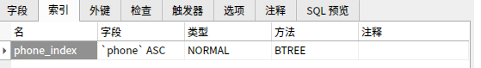
/*2、在course表的cname列上建立一个唯一性索引cname_idx;*/
CREATE UNIQUE INDEX cname_idx on course (cname);
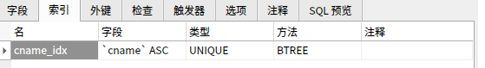
/*3、分析student表上定义索引和无索引的情况下数据的查询情况，请按要求完成以下（3-1）——（3-4）题*/
/*(3-1)编写SQL语句：查询学号为18122221324的学生的记录，并使用EXPLAIN语句查看该语句的执行计划。通过分析执行计划，理解该条语句消耗的查询时间，扫描的总行数,并附以查询计划执行图片和文字说明扫描数据的总行数以及耗费时间*/
EXPLAIN
SELECT *
FROM student
WHERE student.studentNo = '18122221324';
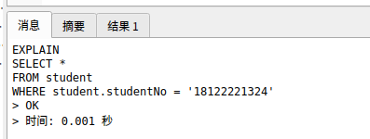
该语句执行扫描数据的总行数为4行，消耗时间为0.001s

/*（3-2）使用下列语句为student表增加学号字段的主键索引*/

/*(3-3)编写SQL语句：查询学号为18122221324的学生的记录，并使用EXPLAIN语句查看该语句的执行计划。通过分析执行计划，理解该条语句消耗的查询时间，扫描的总行数,并附以查询计划执行图片和文字说明扫描数据的总行数以及耗费时间*/

/*(3-4)通过上述实例对比，谈谈你对索引的认识。*/

/*二、视图的定义*/
/*1、创建一个名为S_1的视图，显示“计数院”学生的学号，姓名。*/
CREATE VIEW S_1
AS
SELECT student.studentNo,student.sname
FROM student
WHERE student.departmentname = '计数院';
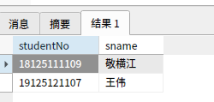
/*2、创建一个名为S_2的视图，显示“计数院”的所有老师的工号，姓名和所在系部,要求视图中包含WITH CHECK OPTION子句*/
CREATE VIEW S_2
AS
SELECT teacher.teacherno,teacher.tname,teacher.major
FROM teacher
WHERE teacher.department = '计数院'
WITH CHECK OPTION;
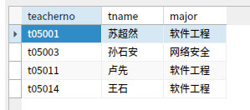
/*3、创建一个名为S_3的视图，要求显示学生学号、姓名、课程名及期末成绩，要求视图中包含WITH CHECK OPTION子句*/
CREATE VIEW S_3
AS
SELECT student.studentNo,student.sname,course.cname,score.final
FROM student INNER JOIN score
ON student.studentNo = score.studentno
INNER JOIN course ON score.courseno = course.courseno;

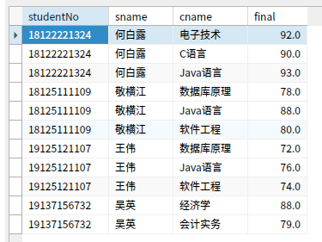
/*4、创建一个名为S_4的视图,显示课程号，选修该门课程的期末最高成绩，及该期末成绩最高的学生的学号，姓名。*/
CREATE VIEW S_4 AS
SELECT sc.courseno, MAX(sc.final) AS max_final, ANY_VALUE(s.studentNo) AS studentNo, ANY_VALUE(s.sname) AS sname
FROM student s
JOIN score sc ON s.studentNo = sc.studentno
GROUP BY sc.courseno
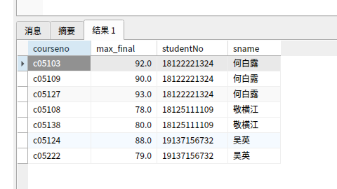
/*5、定义一个视图S_5,该视图中包括教师姓名，所在院系，所授课程名称，授课时间*/
CREATE VIEW S_5 AS
SELECT
teacher.tname,teacher.department,course.cname,teach_course.teachtime
FROM teacher INNER JOIN teach_course
on teacher.teacherno = teach_course.teacherno
INNER JOIN course
on teach_course.courseno = course.courseno
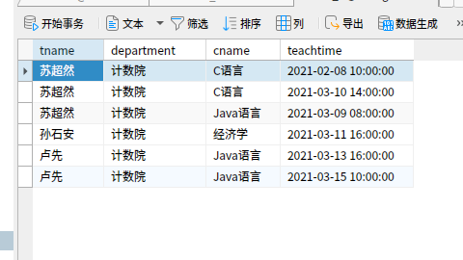

/*三、视图的使用*/
/*1、在视图S_1上，分别插入以下两条记录,并通过查看S_1和student表分析所出现的结果:
INSERT INTO student (student.studentno,student.sname,student.departmentname)
VALUES
('18125111110','王明','计数院'),
('18125111111','张三','电信院')
学号为“18125111110”,姓名为“王明”,系部为“计数院"
学号为“18125111111”,姓名为“张三”,系部为“电信院" */
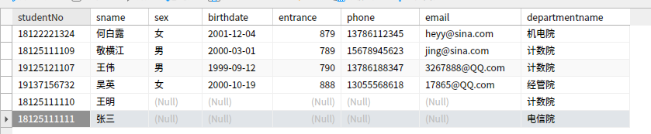
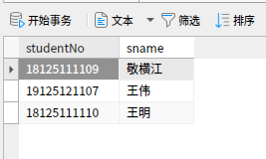
S_1视图新增王明的数据
/*2、使用SQL语句将视图S_2上姓名为"王石"的教师的系部更改为电信院,
通过查看S_2和teacher表分析所出现的结果: */
UPDATE teacher
SET teacher.department = '电信院'
WHERE teacher.tname = '王石'
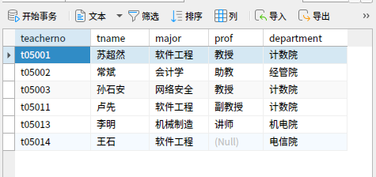
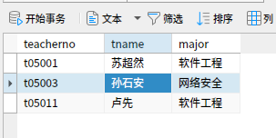
S_2视图新增了王石老师数据
/*3、针对视图S_3，完成以下操作：
（1）使用SQL语句在该视图下插入以下数据：
学号：18122221324，姓名：张一，课程名：高等数学，分数：90，观察插入是否成功，分析原因。*/
INSERT INTO S_3 (studentno,sname,cname,final)
VALUES
('18122221324','张一','高等数学',90)
插入失败！
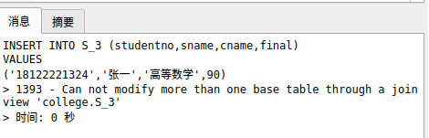
原因:S_3是基于两个基表的视图，不能通过联接视图更改一个以上的基表

/*(2)使用SQL语句将学号为"19137156732"所选修的课程名为“经济学"的学生的期末成绩修改为87.观察更新是否成功，分析原因。*/
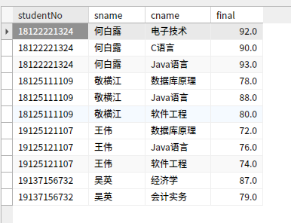
成功！
原因：只修改了score表的数据
/*(3)使用SQL语句将学号为19137156732的学生的姓名更新为“吴英新”，选修课程的期末成绩均更新为80。观察更新是否成功，分析原因*/
UPDATE S_3
SET final = 80,sname = '吴英新'
WHERE studentno = '19137156732'
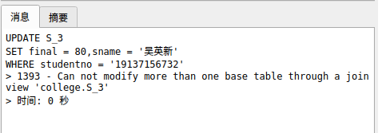
失败！
原因：修改了两个以上的基表
加分思考题：
/*（1）在视图S_3的基础上统计每个学生所获得的期末最高成绩的门数，按照门数从高到低排列，未获得一门的用0来表示，比如学号为19125121107的学生的期末最高成绩的门数应该为0*/
SELECT sname,count(temp.Max_Final) as mfinal
FROM S_3
LEFT JOIN (
SELECT cname,MAX(final) as Max_Final
FROM S_3
GROUP BY cname
) as temp
on temp.cname = S_3.cname and S_3.final = temp.Max_Final
GROUP BY sname
ORDER BY mfinal DESC
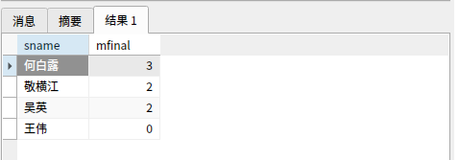
（2）定义一个视图S_6，该视图中包含了选修了刘老师所授任意课程的学生姓名。*/

实验总结：
1.WITH CHECK OPTION 是一个用于限制在视图中执行的插入或更新操作的选项。当创建视图时，可以使用 WITH CHECK OPTION 选项来强制执行插入和更新操作时的约束条件。如果 WITH CHECK OPTION 被指定，MySQL 将检查执行的任何插入或更新操作，并根据视图的特定条件来确保符合视图中定义的 WHERE 子句所定义的限制条件。如果新插入的数据行不符合限制条件，则操作将失败。

教师评语：

